
INSTITUT TEKNOLOGI DEL
PROGRAM STUDI TEKNIK ELEKTRO
Jalan SISINGAMANGARAJA Laguboti, Kabupaten Toba, (0632) 331234, (0632)331116
Sumatera Utara 22381
Dokumentasi Produk Tugas Akhir

Lembar Sampul Dokumen

Judul Dokumen | TUGAS AKHIR TEKNIK ELEKTRO:  Design and Implementation of Q-Learning Control for pH and EC Stability with Real-Time Monitoring based on IoT
Jenis Dokumen | SPESIFIKASI
 | Catatan: Dokumen ini dikendalikan penyebarannya oleh Prodi Teknik Elektro ITDel
Nomor Dokumen | B200- 01-TA2526
Nomor Revisi | 01
Nama File | B200
Tanggal Penerbitan
Unit Penerbit | Prodi Teknik Elektro – ITDel
Jumlah Halaman |  | (termasuk lembar sampul ini)

Data Pemeriksaan dan Persetujuan

Ditulis | Nama |  | Jabatan
Oleh | Tanggal |  | Tanda Tangan
Diperiksa | Nama |  | Jabatan
Oleh | Tanggal |  | Tanda Tangan
Disetujui | Nama |  | Jabatan
Oleh | Tanggal |  | Tanda Tangan

DAFTAR ISI
DAFTAR ISI 3
Catatan Sejarah Perbaikan Dokumen 4
Proposal Proyek pH and EC Precision Control Using Reinforcement Learning 5
1 Pengantar 5
1.1 RINGKASAN ISI DOKUMEN 5
1.2 Tujuan Penulisan dan Aplikasi/Kegunaan Dokumen. 5
1.3 REFERENSI 5
1.4 DAFTAR SINGKATAN 6
2 SPESIFIKASI 6
2.1 Definisi, Fungsi dan Spesifikasi dari Solusi 6
2.2 Spesifikasi Tugas Akhir 7
2.2.1 Kontrol 7
2.2.2 Sensor 8
2.2.3 Integrasi Machine Learning 8
2.2.4 Aktuator 8
2.2.5 Manajemen Data dan Tampilan. 8
2.3 Penjelasan fungsi, fitur, dan verifikasi 9
2.3.1 Adaptive Intelligent Dosing (Q-Learning) 9
2.3.2 Reliable Edge Computing Architecture 9
2.3.3 Secure Remote Access (Zero Trust) 9
2.3.4 Active Safety Mechanism (Level Monitoring): 9
2.4 Rancangan 10
2.4.1 Diagram Blok. 10
2.4.2 Flowchart. 12
2.5 Biaya dan Jadwal 13
2.5.1 Biaya Produk 13
2.5.2 Jadwal 14

Catatan Sejarah Perbaikan Dokumen

Versi, Tgl, Oleh | Perbaikan

Design and Implementation of Q-Learning Control for pH and EC Stability with Real-Time Monitoring based on IoT

Pengantar

RINGKASAN ISI DOKUMEN
Dokumen ini memuat spesifikasi perancangan dan implementasi (dalam bentuk prototipe atau simulasi) dari sistem "Kontrol Presisi pH dan EC Menggunakan Reinforcement Learning". Tujuan utamanya adalah mengembangkan sebuah sistem kontrol cerdas yang mampu menjaga stabilitas parameter kunci larutan nutrisi dalam budidaya hidroponik secara otomatis. Dokumen ini akan merinci definisi solusi yang diusulkan, fungsi utamanya dalam mengelola pH dan EC, serta spesifikasi teknis dari komponen perangkat keras dan perangkat lunak yang akan digunakan, termasuk algoritma Q-Learning sebagai inti kontrol. Akan dijelaskan pula fitur-fitur sistem, rancangan arsitektur melalui diagram blok dan flowchart, estimasi biaya komponen utama, serta jadwal pelaksanaan proyek Tugas Akhir ini.

Tujuan Penulisan dan Aplikasi/Kegunaan Dokumen.
Tujuan penulisan dokumen ini adalah sebagai berikut:
- Memaparkan spesifikasi dari perancangan serta pengembangan “Sistem Kontrol Presisi pH dan EC Menggunakan Reinforcement Learning pada Hidroponik Berbasis Edge Intelligence”.
- Sebagai dasar dokumentasi pembuatan proyek “Sistem Kontrol Presisi pH dan EC Menggunakan Reinforcement Learning pada Hidroponik Berbasis Edge Intelligence” untuk proses implementasi, pengujian, dan verifikasi.
- Memahami tentang penggunaan alat yang akan digunakan dalam proyek “Sistem Kontrol Presisi pH dan EC Menggunakan Reinforcement Learning pada Hidroponik Berbasis Edge Intelligence”, yang mencakup integrasi mikrokontroler (ESP32), Single Board Computer (Raspberry Pi), algoritma Q-Learning, serta sensor kualitas air.
- Menjelaskan estimasi biaya pembuatan proyek “Sistem Kontrol Presisi pH dan EC Menggunakan Reinforcement Learning pada Hidroponik Berbasis Edge Intelligence”.
- Untuk memenuhi persyaratan kelulusan mata kuliah terkait Tugas Akhir 1 di Program Studi Teknik Elektro IT Del.

REFERENSI
[1] H. Sulaiman, A. A. Yusof, and M. K. Mohamed Nor, “Automated Hydroponic Nutrient Dosing System: A Scoping Review of pH and Electrical Conductivity Dosing Frameworks,” Feb. 01, 2025, Multidisciplinary Digital Publishing Institute (MDPI). doi: 10.3390/agriengineering7020043.
[2] Y. Cai et al., “Smart Nutrient Solution Temperature Control System for Oversummering Lettuce Cultivation Based on Adaptive Dung Beetle Optimizer-Fuzzy PID,” Applied Sciences (Switzerland), vol. 15, no. 10, May 2025, doi: 10.3390/app15105381.
[3] C. Lukito, R. B. Lukito, and E. Ernawati, “Implementation of IoT Edge Computing for Control and Monitoring System of Hydroponic Plant Water Quality Using Raspberry Pi,” International Journal of Computer Science and Humanitarian AI, vol. 1, no. 1, pp. 25–32, 2024, doi: 10.21512/ijcshaijournal.v1i1.12153.
[4] P. Yu, F. Teng, W. Zhu, C. Shen, Z. Chen, and J. Song, “Cloud–edge–device collaborative computing in smart agriculture: architectures, applications, and future perspectives,” 2025, Frontiers Media SA. doi: 10.3389/fpls.2025.1668545.
[5] S. Dakshinamurthy and B. Mohan, “Adaptive Control of Smart Hydroponic Systems Using Reinforcement Learning: A Comparative Study with PID,” 2024. doi: https://doi.org/10.36948/ijfmr.2025.v07i03.42424.
[6] C. Panjapornpon, P. Chinchalongporn, S. Bardeeniz, R. Makkayatorn, and W. Wongpunnawat, “Reinforcement Learning Control with Deep Deterministic Policy Gradient Algorithm for Multivariable pH Process,” Processes, vol. 10, no. 12, Dec. 2022, doi: 10.3390/pr10122514.
[7] K. Tatas et al., “Reliable IoT-Based Monitoring and Control of Hydroponic Systems,” Technologies (Basel), vol. 10, no. 1, Feb. 2022, doi: 10.3390/technologies10010026.
[8] W. Muhammad, L. Faridah, and S. Sutisna, “AUTOMATED NUTRIENT CONTROL AND MONITORING SYSTEM FOR INTERNET OF THINGS (IOT)-BASED HYDROPONIC TOWERS,” Jurnal Informatika dan Teknik Elektro Terapan, vol. 13, no. 3S1, Oct. 2025, doi: 10.23960/jitet.v13i3S1.8101.
[9] R. Febriyan and B. Yuliadi, “Implementation of Cloudflare’s Zero Trust Network Access at PT FHI,” International Journal of Computer Technology and Science, vol. 2, no. 3, pp. 62–72, Jul. 2025, doi: 10.62951/ijcts.v2i3.302.
[10] A. Abu Sneineh and A. A. A. Shabaneh, “Design of a smart hydroponics monitoring system using an ESP32 microcontroller and the Internet of Things,” MethodsX, vol. 11, Dec. 2023, doi: 10.1016/j.mex.2023.102401.

DAFTAR SINGKATAN
Pada dokumen penelitian Tugas Akhir ini, terdapat beberapa singkatan yang akan memudahkan pemahaman. Oleh karena itu, telah dibuat sebuah tabel yang berisi daftar singkatan yang digunakan dalam dokumen ini, sebagai berikut
Singkatan | Arti
ITDel | Institut Teknologi Del
RL | Reinforcement Learning
pH | Potential of Hydrogen
EC | Electrical Conductivity
MCU | Micro Controller Unit
AI | Artificial Intelligence
IoT | Internet of Things
PID | Proportional-Integral-Derivative
TA | Tugas Akhir

SPESIFIKASI

Definisi, Fungsi dan Spesifikasi dari Solusi
Permasalahan mendasar dalam otomatisasi sistem hidroponik presisi adalah menjaga stabilitas parameter larutan nutrisi, khususnya pH dan Electrical Conductivity (EC), yang memiliki karakteristik dinamika non-linear serta interaksi silang (coupling) yang kuat antar variabel [1]. Metode kontrol konvensional seperti PID sering kali menghasilkan respons yang kurang optimal pada sistem dinamis ini, ditandai dengan overshoot yang tinggi dan waktu penyelesaian yang lambat karena parameter gain yang bersifat statis [2]. Di sisi lain, sistem pemantauan yang bergantung sepenuhnya pada komputasi awan (Cloud Computing) menghadapi kendala latensi jaringan yang tinggi, yang berisiko menyebabkan kegagalan eksekusi aktuator secara real-time saat koneksi internet tidak stabil [3]. Sebagai solusi komprehensif, produk yang dikembangkan didefinisikan sebagai Sistem Edge-Intelligence hidroponik mandiri. Solusi ini menerapkan Integrasi kontrol adaptif Q-Learning pada arsitektur terdistribusi berbasis Edge. Solusi ini menawarkan pendekatan hibrida di mana kecerdasan buatan digunakan untuk mempelajari kebijakan kontrol optimal secara mandiri, sementara arsitektur Edge Computing diterapkan untuk menjamin kecepatan pemrosesan data[4].
Secara fungsional, sistem ini dirancang untuk menjalankan mekanisme kendali tertutup (closed-loop) yang membagi beban kerja secara hierarkis. Fungsi utamanya adalah menjalankan agen cerdas Reinforcement Learning yang bertugas memetakan kondisi sensor (state) menjadi aksi durasi pompa (action) yang paling tepat guna meminimalkan error nutrisi[5]. Agen ini beroperasi secara model-free, yang berarti sistem dapat beradaptasi dengan lingkungan tanpa memerlukan pemodelan matematis yang rumit seperti pada metode konvensional [6]. Secara simultan, fungsi arsitektural memastikan bahwa seluruh keputusan kritis diproses secara lokal di Edge Server untuk mencapai latensi rendah (<10 ms), sementara fungsi visualisasi menyediakan pemantauan jarak jauh yang andal[7].
Spesifikasi teknis produk disusun berdasarkan arsitektur tiga lapis untuk mendukung kinerja tinggi dan keamanan data. Pada lapisan perangkat (Device Layer), sistem menggunakan mikrokontroler ESP32 sebagai node sensor yang bertugas mengakuisisi data presisi dari sensor pH dan EC, lalu mentransmisikannya melalui protokol ringan MQTT[8]. Pusat kecerdasan sistem terletak pada lapisan tepi (Edge Layer) yang menggunakan Raspberry Pi 4, yang dispesifikasikan untuk menjalankan algoritma Q-Learning serta mengelola basis data lokal untuk penyangga data saat kondisi offline[3]. Terakhir, pada lapisan aplikasi, antarmuka visualisasi dibangun menggunakan platform Grafana yang diakses melalui mekanisme Cloudflare Tunnel, memberikan akses global yang aman tanpa perlu mengekspos alamat IP jaringan lokal ke publik [9].

Spesifikasi Tugas Akhir
Alat pengendali nutrisi hidroponik ini dirancang memiliki beberapa bagian utama pada sistemnya yang bertujuan untuk menstabilkan kadar pH dan Electrical Conductivity (EC) serta memantau ketersediaan stok cairan secara menyeluruh menggunakan pendekatan kecerdasan buatan pada arsitektur Edge Computing. Bagian-bagian tersebut dijelaskan sebagai berikut:

Kontrol
Pusat kendali alat ini menggunakan Raspberry Pi yang berfungsi sebagai Edge Server untuk menjalankan algoritma kecerdasan buatan dan memproses data secara lokal guna meminimalisir latensi jaringan dan menjaga keandalan sistem saat koneksi internet tidak stabil [3]. Selain itu, sistem menggunakan mikrokontroler ESP32 sebagai unit node akuisisi yang bertugas menangani pembacaan data dari berbagai sensor dan pengendalian tegangan ke driver pompa [10]. Komunikasi antara unit kontrol pusat dan node sensor dilakukan secara nirkabel menggunakan protokol komunikasi yang ringan dan efisien. Sistem beroperasi dengan siklus pengambilan data (sampling rate) setiap 1 menit dan menerapkan jeda (delay) 3 menit pasca-aksi untuk homogenisasi larutan

Sensor
Sistem ini dilengkapi dengan instrumen penginderaan yang komprehensif. Sensor pH dan Sensor EC digunakan untuk memantau kualitas kimiawi larutan nutrisi di tandon utama berkapasitas 15 liter secara real-time[10]. Selain itu, sistem mengimplementasikan Sensor Ultrasonik (Level) secara multipoint: satu unit dipasang pada tandon utama untuk memantau sirkulasi air, dan unit lainnya dipasang pada masing-masing 5 botol larutan stok berkapasitas 1 liter (Nutrisi A, Nutrisi B, pH Up, dan pH Down dan Air Baku). Penggunaan sensor level pada botol stok berfungsi untuk mendeteksi ketersediaan cairan korektor secara dini, memastikan pengguna mengetahui kapan harus melakukan pengisian ulang sebelum cairan habis total.

Integrasi Machine Learning
Sistem dirancang untuk beroperasi secara adaptif menggunakan algoritma Q-Learning (Reinforcement Learning). Pendekatan ini dipilih karena kemampuannya yang bersifat model-free, memungkinkan sistem mempelajari strategi pemberian nutrisi yang optimal secara mandiri melalui interaksi langsung dengan lingkungan. Algoritma ini bertujuan mencapai stabilitas pH dan EC dengan meminimalkan error dan osilasi, serta mengoptimalkan penggunaan sumber daya air dan nutrisi.

Aktuator
Eksekusi kontrol dilakukan menggunakan 5 unit Pompa Peristaltik (estimasi debit $\sim 100$ ml/menit) untuk menyuntikkan larutan korektor (pH Up/Down dan Nutrisi) ke tandon utama. Sistem menerapkan logika keamanan (safety logic) berbasis data sensor level mikrokontroler hanya akan mengaktifkan pompa jika sensor ultrasonik pada botol stok terkait mendeteksi ketinggian cairan di atas ambang batas aman. Jika botol terdeteksi kosong (Level <10%), sistem akan memblokir perintah aktivasi pompa tersebut untuk mencegah kerusakan mekanis akibat beroperasi kering (dry-run).

Manajemen Data dan Tampilan.
Alat ini mengadopsi arsitektur Edge Computing, di mana data diproses dan disimpan di sisi Edge (Raspberry Pi/InfluxDB) untuk keandalan data historis. Visualisasi dilakukan melalui Dashboard Monitoring (seperti Grafana) yang tidak hanya menampilkan grafik tren pH dan EC, tetapi juga indikator volume sisa pada setiap botol larutan stok dan tandon utama secara real-time. Akses ke dashboard diamankan menggunakan teknologi tunneling (Cloudflare) untuk pemantauan jarak jauh yang aman tanpa mengekspos jaringan lokal.

Penjelasan fungsi, fitur, dan verifikasi
Sistem pengendali nutrisi hidroponik ini dirancang sebagai sistem closed-loop terdistribusi yang mengintegrasikan fungsi akuisisi data, pengambilan keputusan cerdas, dan eksekusi aktuator secara real-time. Fungsi utama sistem adalah menjaga stabilitas parameter pH dan EC (Electrical Conductivity) larutan nutrisi secara otonom menggunakan agen Q-Learning yang berjalan pada Edge Server (Raspberry Pi). Fungsi kontrol pada alat ini diproses secara lokal melalui jaringan LAN (Local Area Network), sehingga sistem menjamin aktuator pompa dapat merespons perubahan kondisi air dengan latensi yang sangat rendah (mendekati 10 ms) dan tetap beroperasi normal menjaga tanaman meskipun koneksi internet ke luar terputus. Selain fungsi kontrol, sistem berfungsi sebagai data logger yang menyimpan riwayat parameter lingkungan ke basis data lokal (InfluxDB) dan menampilkannya melalui dashboard visualisasi yang dapat diakses secara aman dari jaringan publik.

Fitur-fitur unggulan yang dikembangkan untuk memenuhi spesifikasi sistem meliputi:

Adaptive Intelligent Dosing (Q-Learning)
Sistem menggunakan algoritma Reinforcement Learning jenis Q-Learning yang bersifat model-free, memungkinkan agen untuk mempelajari strategi pemberian nutrisi optimal melalui interaksi trial-and-error dengan lingkungan. Fitur ini membuat sistem mampu beradaptasi terhadap dinamika non-linear pH dan EC untuk meminimalkan overshoot dan error statis yang sering terjadi pada kontroler PID konvensional

Reliable Edge Computing Architecture
Implementasi arsitektur di mana Raspberry Pi bertindak sebagai broker komunikasi (MQTT) dan pusat komputasi lokal. Fitur ini memastikan bahwa komunikasi antara sensor (ESP32) dan otak sistem (Raspberry Pi) tetap berjalan melalui jaringan Wi-Fi lokal meskipun akses internet (WAN) mengalami gangguan, sehingga mencegah kegagalan kontrol akibat downtime jaringan.

Secure Remote Access (Zero Trust)
Akses jarak jauh terhadap dashboard pemantauan (Grafana) diamankan menggunakan teknologi Zero Trust Network Access (ZTNA) melalui Cloudflare Tunnel. Fitur ini memungkinkan pengguna memantau data secara real-time dari mana saja tanpa perlu mengekspos alamat IP lokal atau membuka port router yang rentan terhadap serangan siber, menerapkan prinsip "verify explicit trust" untuk setiap akses.

Active Safety Mechanism (Level Monitoring):
Integrasi sensor ultrasonik pada botol larutan stok dan tandon utama berfungsi sebagai mekanisme keselamatan aktif. Sistem diprogram untuk secara otomatis memblokir sinyal aktivasi ke pompa jika sensor mendeteksi level cairan di bawah ambang batas kritis, mencegah kerusakan perangkat akibat operasi kering (dry-run) dan memberikan indikasi peringatan dini ketersediaan stok.
Untuk memastikan sistem memenuhi spesifikasi desain, proses verifikasi akan dilakukan melalui serangkaian pengujian kuantitatif:
- Verifikasi Kinerja Kontrol dilakukan dengan memberikan gangguan (disturbance) berupa penambahan asam atau air murni secara tiba-tiba, kemudian mengukur parameter respon transien seperti settling time (waktu untuk stabil) dan persentase overshoot (lonjakan nilai melebihi target). Target verifikasi adalah sistem mampu mengembalikan pH dan EC ke setpoint dengan osilasi yang minim.
- Verifikasi Akurasi Sensor dilakukan dengan membandingkan pembacaan sensor pH dan EC pada sistem terhadap alat ukur standar yang terkalibrasi. Nilai error rata-rata akan dihitung untuk memastikan akurasi pembacaan berada dalam batas toleransi yang dapat diterima (misalnya < 5%).
- Verifikasi Keandalan Jaringan (QoS) dilakukan dengan menguji latensi pengiriman data dari node sensor ke dashboard serta menguji skenario fail-over dengan memutus koneksi internet. Verifikasi ini bertujuan membuktikan bahwa data tetap tersimpan di basis data lokal dan kontrol pompa tetap berjalan otomatis saat mode offline.

Rancangan

Diagram Blok.
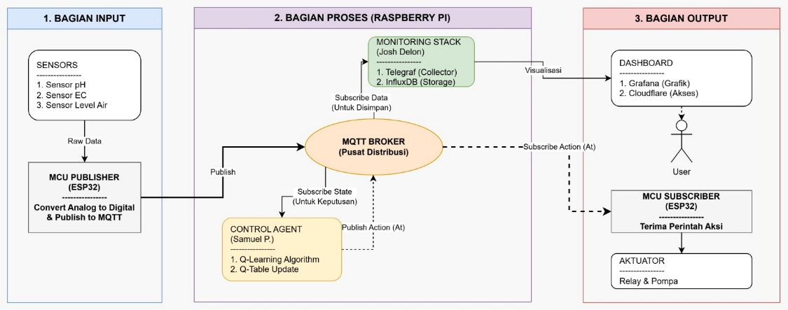
Gambar 2.I Diagram Blok Sistem
Gambar 2.I di atas mengilustrasikan arsitektur sistem kendali terdistribusi yang dirancang untuk menjaga stabilitas nutrisi hidroponik. Sistem ini terbagi menjadi tiga blok utama, yaitu Bagian Input, Bagian Proses, dan Bagian Output, yang bekerja secara terintegrasi melalui protokol komunikasi MQTT.

Pada Bagian Input, sistem menggunakan mikrokontroler Publisher (ESP32) yang bertugas mengakuisisi data mentah (raw data) dari sensor pH, sensor EC, dan sensor Level Air. Data analog dari lingkungan ini dikonversi menjadi sinyal digital dan dikirimkan (publish) secara real-time menuju pusat pemrosesan melalui jaringan lokal.
Bagian Proses dijalankan pada Raspberry Pi yang berfungsi sebagai Edge Server. Di dalam blok ini, terjadi percabangan aliran data untuk dua fungsi utama:

1. Fungsi Kontrol Cerdas (Control Agent): Data sensor diterima oleh agen Q-Learning untuk dipetakan sebagai State. Agen kemudian menentukan keputusan Action (durasi pompa) terbaik berdasarkan tabel pembelajaran (Q-Table) untuk menstabilkan parameter air.
2. Fungsi Monitoring (Monitoring Stack): Secara paralel, data dikumpulkan oleh Telegraf dan disimpan ke dalam basis data InfluxDB untuk keperluan analisis historis dan visualisasi, memastikan data tersimpan aman meskipun koneksi internet terputus.

Terakhir, Bagian Output merealisasikan hasil pemrosesan ke dalam dua bentuk. Pertama, visualisasi data ditampilkan pada Dashboard Grafana yang dapat diakses pengguna secara aman melalui Cloudflare Tunnel (Zero Trust). Kedua, sinyal aksi kontrol dari agen Q-Learning diterima oleh mikrokontroler Subscriber (ESP32) untuk menggerakkan Aktuator berupa relay dan pompa peristaltik, yang akan menyuntikkan larutan korektor (pH Up/Down atau Nutrisi) ke dalam tandon.

Flowchart.
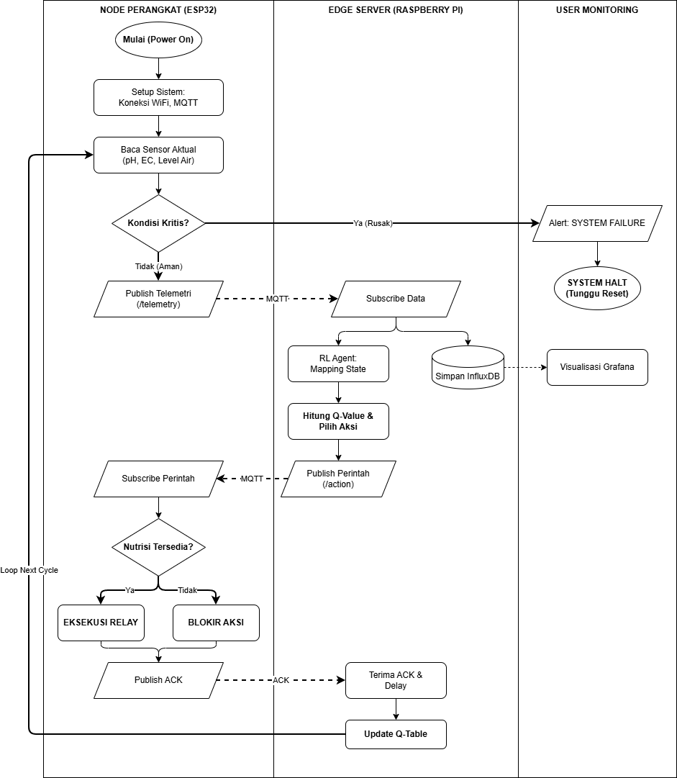
Gambar 2.II Flowchart Sistem
Gambar 2.II menjelaskan alur logika sistem yang diperbarui sesuai mekanisme keamanan aktif. Alur dimulai dengan pengecekan kondisi kritis (System Health Check) oleh mikrokontroler sesaat setelah pembacaan sensor. Merujuk pada diagram, jika terdeteksi kegagalan fatal (seperti sensor error), sistem akan masuk ke mode system halt dan mengirimkan sinyal Alert: System Failure untuk mencegah pengolahan data yang tidak valid.

Jika kondisi aman, data telemetri dikirim ke Edge Server (Raspberry Pi) via MQTT. Di sini, aliran data terbagi dua: (1) Disimpan ke InfluxDB untuk visualisasi Grafana, dan (2) Diproses oleh Agen RL. Agen memetakan data menjadi State, menghitung Q-Value, dan mempublikasikan perintah Action (durasi pompa).

Sebelum perintah dijalankan, sistem melakukan validasi keamanan melalui tahap keputusan "Cek Level Air Aman?". Jika sensor level mendeteksi air di bawah batas aman (logika No), maka sistem akan mengabaikan perintah pompa dan mengaktifkan alarm untuk mencegah kerusakan perangkat (dry-run protection). Sebaliknya, jika level air aman (logika Yes), mikrokontroler akan mengaktifkan relay dan pompa sesuai durasi yang diperintahkan agen.
Sebelum perintah dijalankan, Node Perangkat melakukan validasi akhir (Nutrisi Tersedia?). Sesuai diagram, jika stok nutrisi habis, sistem akan melakukan BLOKIR AKSI (override) demi keamanan pompa. Jika stok tersedia, sistem mengeksekusi relay, mengirimkan sinyal Acknowledgment (ACK), dan menunggu jeda waktu (delay) untuk homogenisasi. Setelah itu, Agen memperbarui tabel pengetahuan (Update Q-Table) untuk siklus berikutnya.

Biaya dan Jadwal

Biaya Produk
Tabel 1 Biaya Produksi
Material | Kuantitas | Harga Satuan | Harga
Sensor pH | 1 | Rp 915.000,00 | Rp 915.000,00
Sensor EC | 1 | Rp 1.600.000,00 | Rp 1.600.000,00
Sensor Ultrasonic | 6 | Rp 20.000,00 | Rp 120.000,00
Analog Signal Isolator | 1 | Rp 425.000,00 | Rp 425.000,00
Raspberry Pi 4 | 1 | Rp 1.350.000,00 | Rp 1.350.000,00
ESP 32 | 2 | Rp 95.000,00 | Rp 190.000,00
ESP 32 Expansion | 2 | Rp 40.000,00 | Rp 80.000,00
Relay 6 Channel 5V | 1 | Rp 50.000,00 | Rp 50.000,00
Pompa Peristaltik | 5 | Rp 125.000,00 | Rp 625.000,00
Power Supply 12V 10A | 1 | Rp 80.000,00 | Rp 80.000,00
Total Biaya | Rp 5.435.000,00

Jadwal
Tabel 2 Jadwal Pengembangan Sistem
Produk Pengembangan Dokumen | Tugas | September |  |  |  | Oktober |  |  |  | November |  |  |  | Desember
 |  | 1 | 2 | 3 | 4 | 1 | 2 | 3 | 4 | 1 | 2 | 3 | 4 | 1 | 2 | 3 | 4
Dokumen B100 | Studi literatur dan pengamatan masalah
 | Perumusan ide sebagai solusi dari permasalahan
Dokumen B200 | Analisis dan penurunan spesifikasi
 | Identifikasi blok subsistem dan keterhubungan antar subsistem
 | penentuan batasan yang harus dicapai
Dokumen B300 | Perancangan desain perangkat keras dari produk
 | Perancangan perangkat keras berdasarkan desain dan spesifikasi
 | Perancangan kode program untuk sensor dan aktuator

